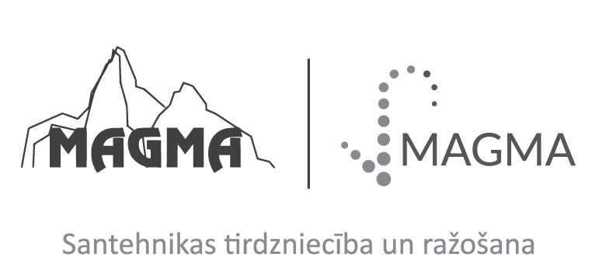

SIA „MAGMA”, reģ.Nr.40003284410
Katrīnas Dambis 18A, Rīga, LV-1045, Latvija
Tel: +371 67790700; Fax: +371 67790714
E-pasts: magma@magma.lv

Atteikuma tiesību veidlapa

Ja vēlaties atteikties no līguma un atgriezt preci, tad aizpildiet, parakstiet un nosūtiet šo veidlapu mums vai nu pa pastu (SIA „MAGMA”, Katrīnas Dambis 18A, Rīga, LV-1045) vai arī uz e-pastu (eveikals@magma.lv vai magma@magma.lv).
Lai atteikuma tiesību 14 dienu termiņš (skaitot no preces saņemšanas dienas) būtu ievērots, pietiek, ja savu paziņojumu par atteikuma tiesību izmantošanu nosūtīsiet pirms atteikuma tiesību termiņa beigām, piemēram, e-pastā (eveikals@magma.lv vai magma@magma.lv), veidlapu aizpildot un atsūtot pēc tam.

Klienta vārds, uzvārds: ______________________________________
Klienta adrese: ______________________________________
Klienta telefona Nr.: ______________________________________
Klienta e-pasta adrese: ______________________________________
Klienta bankas konta Nr.: ______________________________________

Es paziņoju, ka vēlos atteikties no līguma, ko esmu noslēdzis par zemāk norādītās preces iegādi.

Preces nosaukums: ______________________________________
Pasūtījuma vai dokumenta numurs: ______________________________________
Preces saņemšanas datums: ______________________________________
Atteikuma iemesls (nav obligāts, bet tas var palīdzēt mums uzlabot preces kvalitāti): _______________________
________________________________________________________________________________________________________________________________________________________________________________________________________________________________________________________________________

___________, _____._____._______. ________________________________________
^{(vieta).} ^{(dd). (mm). (gggg).} ^{(paraksts un tā atšifrējums)}
Ar savu parakstu es apliecinu, ka esmu iepazinies ar SIA „MAGMA” Noteikumiem par atteikuma tiesību izmantošanu.

